Муниципальное казенное дошкольное образовательное учреждение
«МКДОУ д/с № 432»

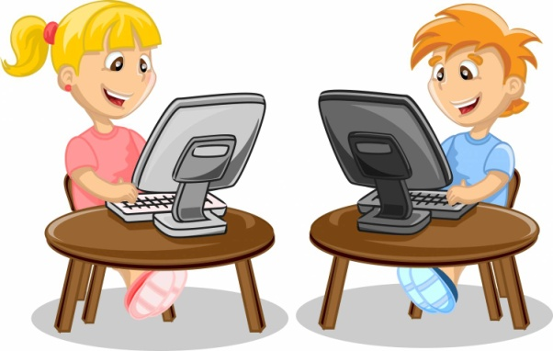

Составитель: Белозерова М.В.
Новосибирск, 2017г.
Но важно не только правильно выбрать игру, необходимо еще и верно организовать игровую деятельность ребенка с компьютером.

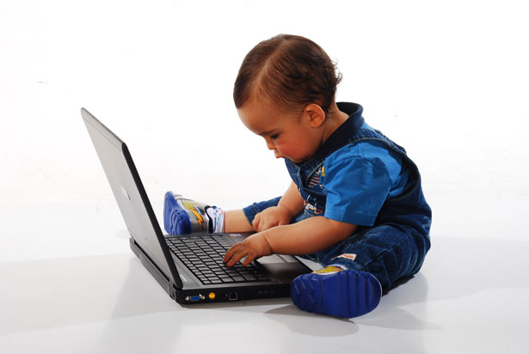

- Ребенок может играть в компьютерные игры не более 15 минут в день.
- Лучше играть в компьютерные игры в первой половине дня.
- В течение недели ребенок может работать с компьютером не более 3- раз.
- Комната, в которой он работает за компьютером, должна быть хорошо освещена.
- Мебель (стол и стулья) по размерам должна соответствовать росту ребенка.
- Расстояние от глаз ребенка до монитора не должно превышать 60 см.
- В процессе игры ребенка на компьютере, необходимо следить за соблюдением правильной осанки ребенка.
- После игры с компьютером нужно обязательно сделать зарядку для глаз.
- Игровую деятельность с компьютером нужно сменить физическими упражнениями и играми.
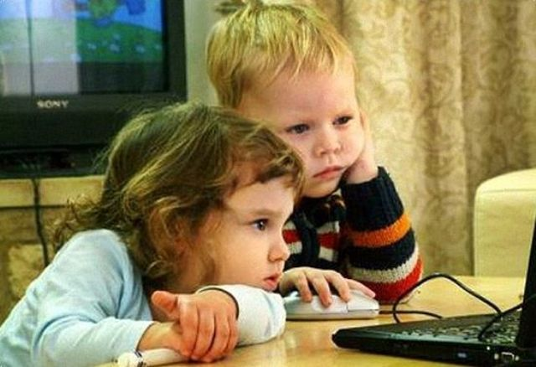

«Лучший способ в чём-то разобраться до конца — это попробовать научить этому компьютер»
Дональд Кнут
«Опасность не в том, что компьютер однажды начнет мыслить, как человек, а в том, что человек однажды начнет мыслить, как компьютер»
Сидни Дж. Харрис

«Компьютеры учат нас тому, что нет совершенно никакого смысла запоминать все. Уметь найти необходимое — вот что важно»
Дуглас Коупленд

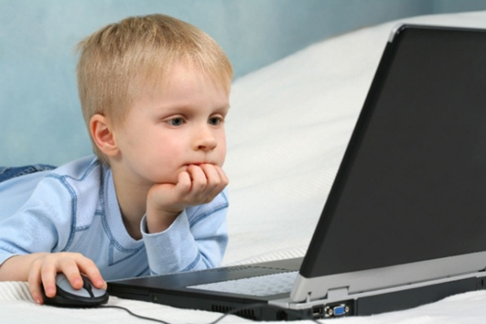
Рекомендации по использованию компьютерных игр.
Сегодня компьютерные игры всё более широко применяются для решения образовательных задач. Главное в использовании компьютерных игр придерживаться рекомендаций, как воспитателям использующих их на занятиях, так и родителям собирающимся приобрести компьютер своему ребёнку.
Компьютерные игры так устроены, что процесс их освоения побуждает ребенка заниматься исследовательской деятельностью: пробовать, проверять, уточн6ять, делать выводы, корректировать свои действия в соответствии с текущей ситуацией. В обучающихся компьютерных играх детей учатся получать информацию, не замечая этого.
В компьютерных обучающихся играх ребенок слышит, что обращаются именно к нему, а не другому, он вступает в контакт, пытается ответить на задание и, конечно, в ответ он слышит в свой адрес похвалу, на которую не скупится наш «компьютерный герой». Дети учатся правильно анализировать и интерпретировать, делать выводы, корректировать, принимать решения.
Прежде всего, следует выбрать жанр игры в соответствии с темпераментом и склонностью ребенка.
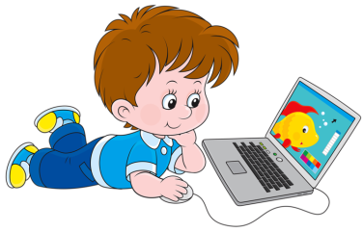
Разрешайте только играть в игры с исследовательским содержанием, чем с развлекательным.

Определить, содержит ли игра элементы исследования, можно по следующим признакам:
- ребенок проявляет инициативу и пытается решить возникшую проблему самостоятельно;
- внимательно наблюдает и анализирует текущую ситуацию (возможно размышление вслух);
- делает выводы из наблюдений, действует в соответствии с полученными выводами;
- в случае ошибки корректирует свои действия и пытается решить проблему другим путем.
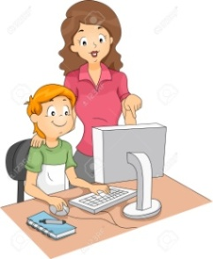
Продолжительность игры выбирается в соответствии с возрастом ребенка и характером игры (от 5 до 10 минут). Ритм и продолжительность должны быть сбалансированы. Если ритм напряжен, то игра – непродолжительная.
Некоторые игры подходят для совместной игры взрослого и ребенка, к тому же такая игра создает доверительные отношения в плане решения проблем ребенка, связанных с компьютером.
Не рекомендуется прерывать игру ребенка до завершения эпизода – ребенок должен покинуть компьютер с ощущением успеха, с сознанием успешно выполненного дела.
У детей 5-8 лет преобладает наглядно-образное мышление. Поэтому основной способ взаимодействия с вычислительной техникой в данном возрасте происходит посредством игровой деятельности.
Помните, дети должны играть в компьютерные игры без вредных привычек.
Дорогие родители! Не нарушайте главный принцип – нельзя играть в игры в ущерб другим занятиям, прогулкам на свежем воздухе. Главная наша задача в дошкольном возрасте - воспитание психологической готовности к применению компьютера и создания чувства комфортности в процессе работы на нем.

